編
請填寫終身楷模/金質獎/
銀質獎/銅質獎
本表填寫教育類志工表揚申請
桃 園 市 教 育 類 類 志 願 服 務 申 請 獎 勵 名 冊
附件8
號
紀錄冊
編號
姓名
性別
申請等次
服務時數
身分證統一
編號
出生年月日
住（居）所地址
志願服務
運用單位
運用單位：
承辦人：
連絡電話：
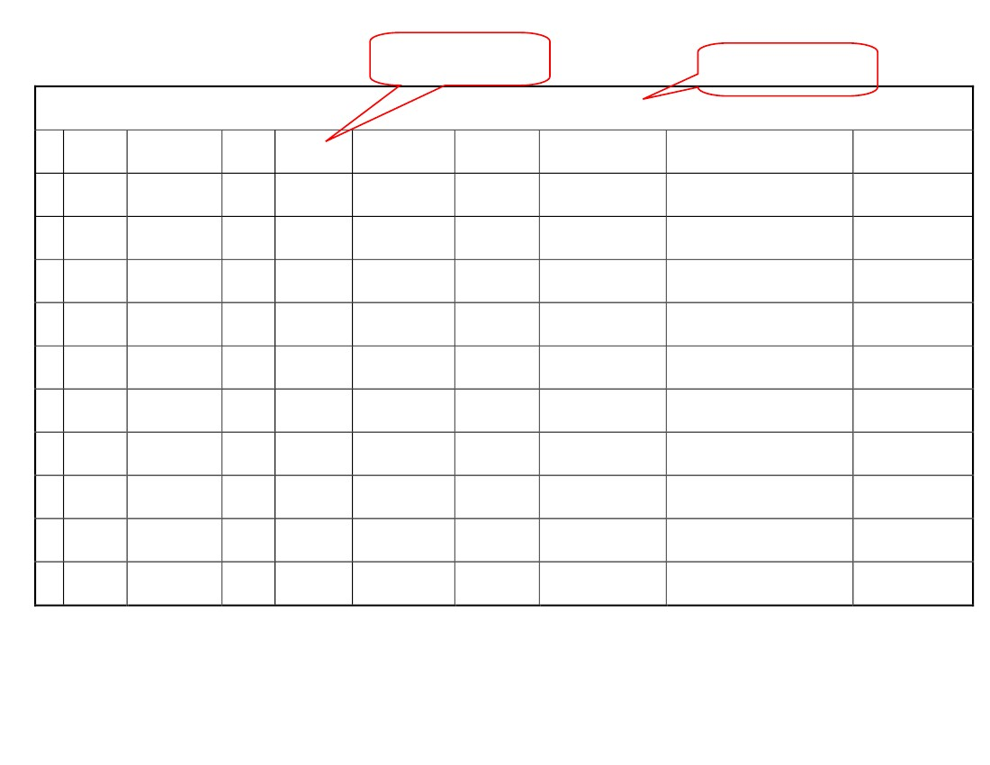
本表格，
桃園市教育類志願服務申請獎勵事蹟表
(如為申請終身楷模獎，請增加特殊事蹟表-如附件5)
每位申請表揚志工皆須檢附

申請日期：
年
月
日
志願服務紀錄冊編號：
姓名：
出生年月日：
基本資料
國民身分證統一編號：
住（居）所地址：
聯絡電話：
1.服務年資
重要事蹟
2.主要績效：
字第
性別：
號
年，服務時數
時。
□ 志願服務紀錄冊影本(含封面及內頁)
相關證明
□ 志願服務績效證明書
文
件
□ 其它
負責人
志願服務
運用單位
意見

審查單位
意見
核 章
主管核章

註:
1.僅計算教育類服務年資及時數。
2.從教育類第一個時數條時間起算，統一至公文上迄止時間。
運用單位
校長
本局委託之審查單位
本局委託之審查單位
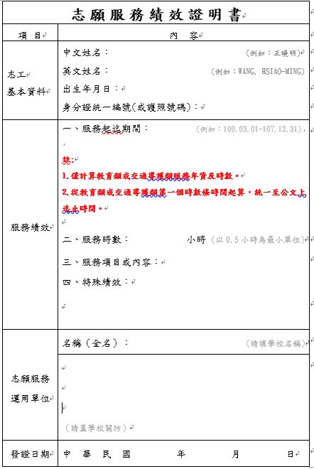
本表格每位申請表揚志工皆須檢附。
績效證明書須由發給時數條之各運用單位各自開立，無法跨單位合併開立。
學校名稱
請蓋學校關防
志願服務紀錄冊影本範例
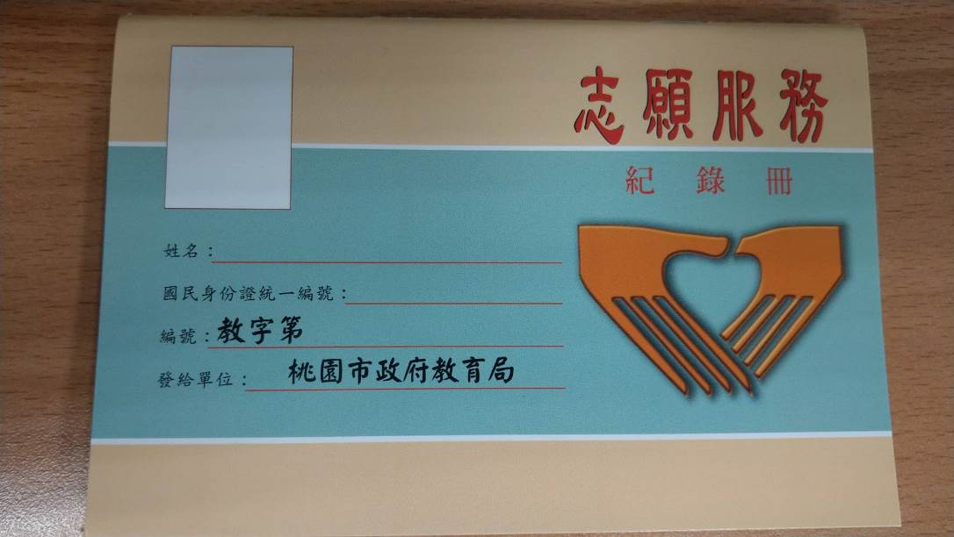
1 紀錄冊封面及內頁請、
用”A4”紙張影印，
不用裁剪用裁剪。
2、請依序裝訂即可。
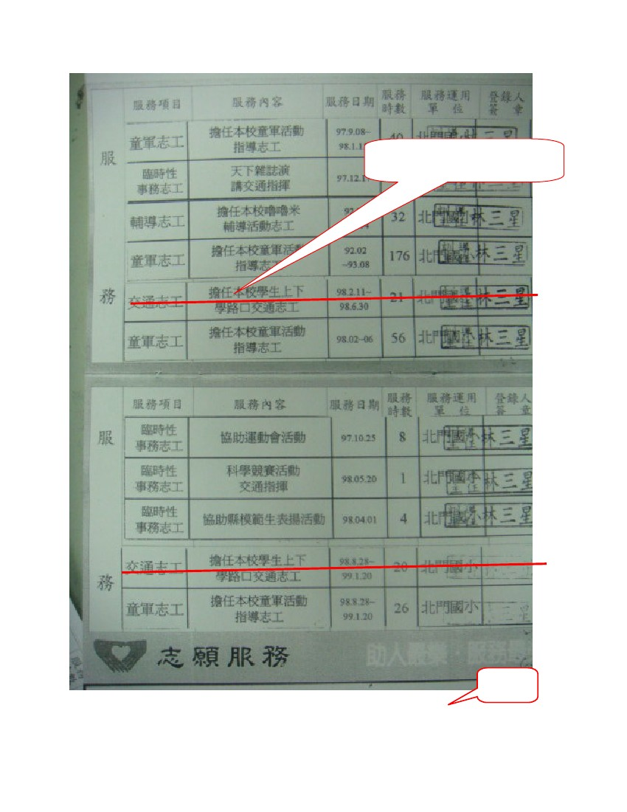
非屬教育類志工時數，請
以紅筆刪除，以利審查
請加註
本頁時數小計：
344
小時
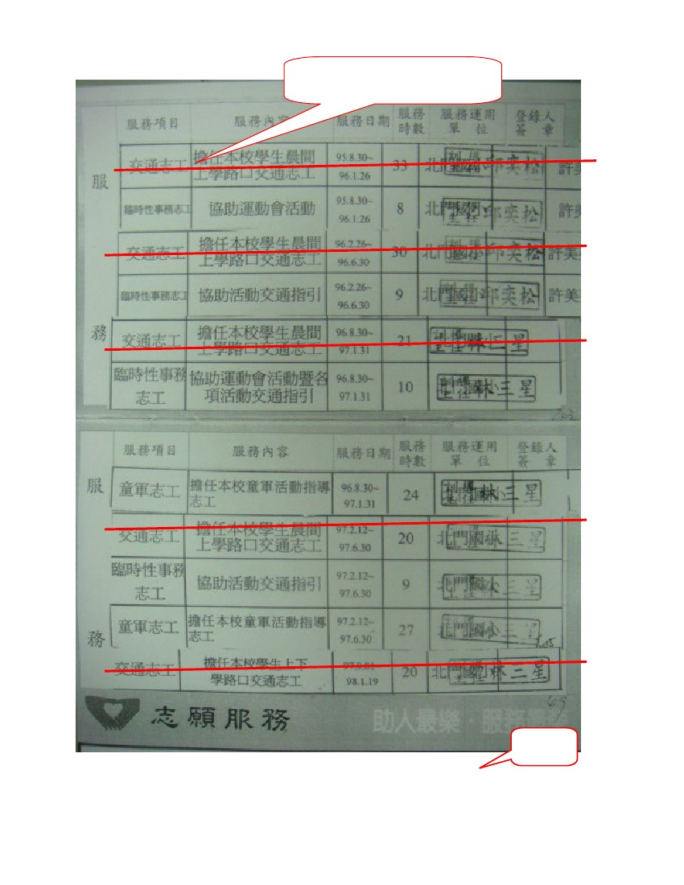
非屬教育類志工時數，請
以紅筆刪除，以利審查
請加註
本頁時數小計：
87
時
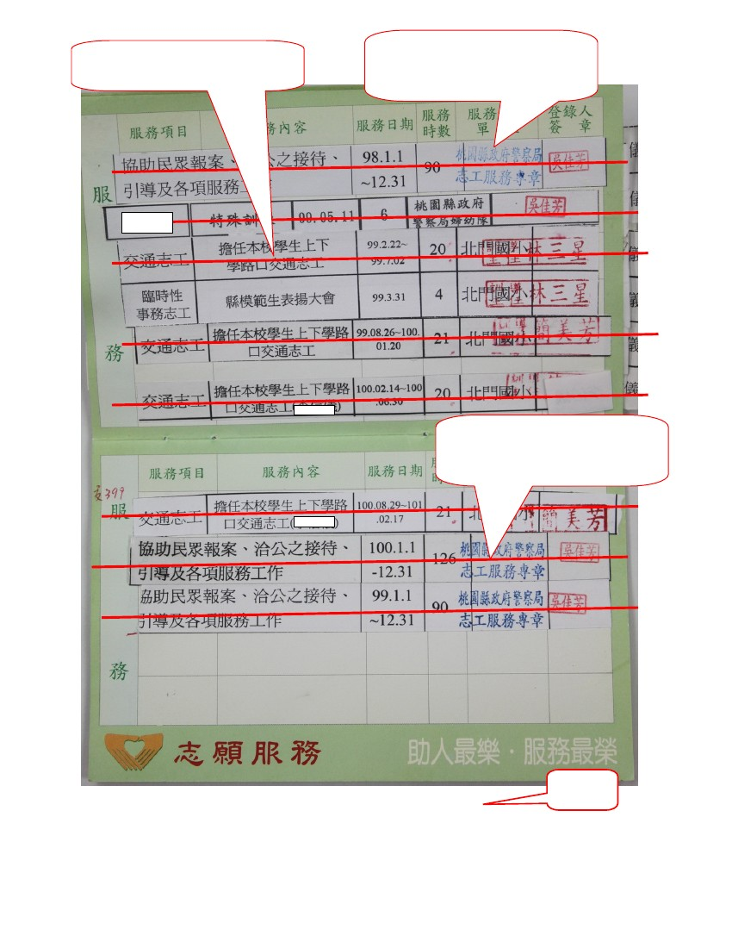
非屬教育類志工時數，請
以紅筆刪除，以利審查
非屬教育局轄下單位，不
符規定，請以紅筆刪除，
以利審查
非屬教育局轄下單位，不
符規定，請以紅筆刪除，
以利審查
請加註
本頁時數小計：
4
時
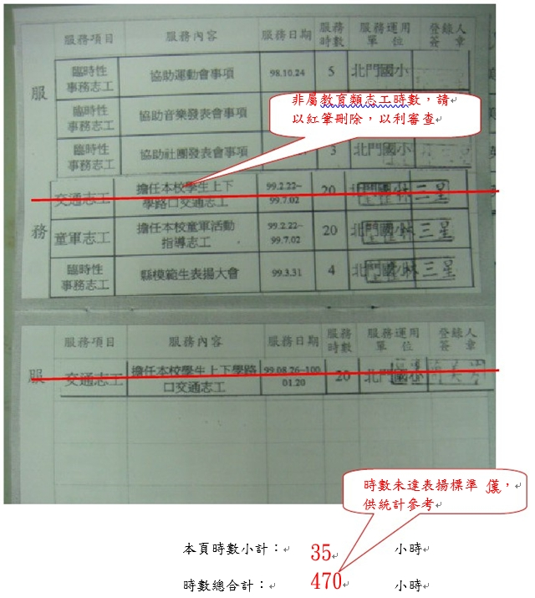
- 服務時數僅限教育局轄下各單位、學校所核發使得採計。
本市其他局處及單位(如:社會局、文化局、環保局、警察局、鄉鎮區公所、村里辦公室等，不在本次表揚申請中)。

- 教育類時數審核類別：除校園巡視、路口導護外，其餘由學校核發之時數皆列入教育類志工時數。

